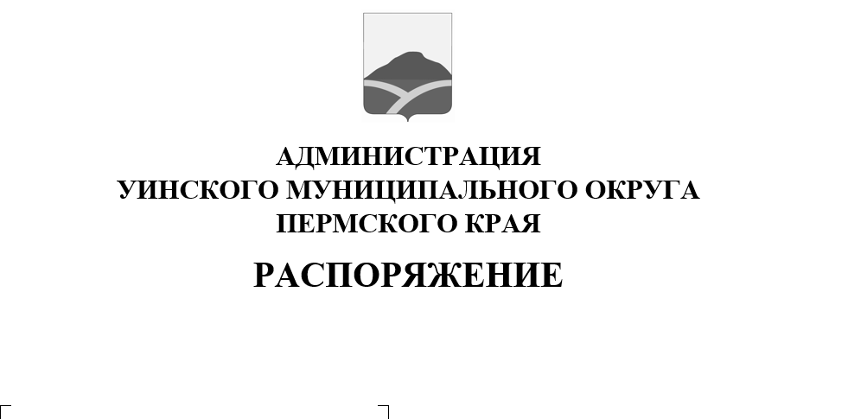
№210
О начале отопительного
периода 2020 – 2021 гг.

В соответствии с Федеральным законом от 27.07.2010 № 190 - ФЗ «О теплоснабжении», постановлением Правительства Российской Федерации от 06.05.2011 № 354 «О предоставлении коммунальных услуг собственникам и пользователям помещений в многоквартирных домах и жилых домов», в целях обеспечения рабочих параметров теплоносителя в системе теплоснабжения, для создания необходимых температурных режимов в жилых помещениях жилищного фонда, требуемых температурных режимов в объектах образования и здравоохранения, режимов функционирования инженерного оборудования в осенне-зимний период к 15 сентября 2020 года:
1. Владельцам источников тепловой энергии, теплоснабжающим организациям осуществляющим подачу теплоносителя в системе отопления:
1.1. Обеспечить полную готовность источников тепловой энергии.
1.2. Осуществлять подачу тепловой энергии только при наличии акта готовности, оформленного надлежащим образом.
2. На территории Уинского муниципального округа Пермского края начало отопительного периода 2020-2021 гг. определить с 15 сентября 2020 года;
2.1. В жилищном фонде со дня, следующего за днем окончания 5-дневного периода, в течение которого среднесуточная температура наружного воздуха ниже + 8 градусов Цельсия.
3. Распоряжение вступает в силу с 15.09.2020 г., подлежит размещению в информационно – телекоммуникационной сети «Интернет» на официальном сайте администрации Уинского муниципального округа.

4. Контроль над исполнением распоряжения возложить на заместителя главы администрации Уинского муниципального округа Матынову Ю.А.

Глава муниципального округа-
глава администрации Уинского
муниципального округа А.Н. Зелёнкин

